Нейрокомпьютерная обработка сигналов и изображений

КЛАССИФИКАЦИЯ ТЕКСТУР НА ОСНОВЕ НЕЙРОННЫХ СЕТЕЙ ПРИ РЕКОНСТРУКЦИИ ВИДЕОПОСЛЕДОВАТЕЛЬНОСТИ
Дамов М.В.
Сибирский государственный аэрокосмический университет
имени академика М.Ф. Решетнева

Одной из задач, решаемых в сфере бытового и профессионального видеоредактирования, является реконструкция первоначально снятой видеопоследовательности с целью повторного использования видеоматериала. Для реконструкции видеопоследовательности в настоящее время применяется две категории алгоритмов. Алгоритмы реконструкции с обработкой временной информации используют для восстановления области пропущенных пикселей данные с нескольких соседних кадров, а именно: местоположение окрестности области пропущенных пикселей на соседних кадрах и смещение этой окрестности в пространстве кадра с течением времени. Один из способов описания окрестности пропущенных пикселей и ее смещения между кадрами – это нахождение особенных точек кадра и векторов смещения кадра [1]. Алгоритмы реконструкции с обработкой пространственной информации используют данные, полученные с того же самого кадра. Описание кадра для последующей пространственной реконструкции предлагается в виде отсегментированного кадра на области одинаковых или похожих текстур с последующим синтезом текстуры в области пропущенных пикселей.
В качестве исходных данных для классификации текстуры по гладкости и структурности используются статистические признаки Р. Харалика, вычисляемые на основе гистограммы, такие как относительная гладкость, однородность, средняя энтропия, центральные моменты порядка n. Для классификации текстуры по изотропности используются параметры, вычисляемые на основе матрицы яркостной смежности, а именно: однородность, максимум вероятности, средняя энтропия, момент второго порядка разности элементов. Данные параметры могут быть скомпонованы по группам гладкости, структурности и изотропности. Для определения порядков гладкости, структурности и изотропности предлагается использовать отдельные многослойные персептроны с двумя скрытыми слоями по десять нейронов в каждом слое.
Рассчитаем значения нейронов нулевого скрытого слоя персептрона [2].
$\begin{aligned}n_{\text{00}}=f_{\text{ac}}\left({\text{Uw}}_{U0}+R_{o}w_{R_{o}0}+e_{n}w_{e_{n}0}\right) \\ n_{\text{01}}=f_{\text{ac}}\left({\text{Uw}}_{U1}+R_{o}w_{R_{o}1}+e_{n}w_{e_{n}1}\right) \\ \text{.}\text{.}\text{.} \\ n_{\text{09}}=f_{\text{ac}}\left({\text{Uw}}_{U9}+R_{o}w_{R_{o}9}+e_{n}w_{e_{n}9}\right)\end{aligned}$ (1)
Систему уравнений (1) можно представить в виде общей формулы для расчета значений нейронов нулевого слоя для любого нейрона. $n_{0j}=f_{\text{ac}}\left({\text{Uw}}_{\text{Uj}}+R_{o}w_{R_{o}j}+e_{n}w_{e_{n}j}\right)$, (2)
где: f_{ac} – активационная функция (сигмоид); U – однородность текстуры; R_{o} – порядок гладкости текстуры; e_{n} – нормированная энтропия текстуры; $w_{\text{Uj}}$, $w_{R_{o}j}$, $w_{e_{n}j}$ – веса синапсов от соответствующих входных параметров до j-ых нейронов нулевого скрытого слоя; j – номер нейрона в нулевом скрытом слое.
Далее рассчитаем значения нейронов нулевого скрытого слоя персептрона.
$\begin{aligned}n_{\text{10}}=f_{\text{ac}}\left(\sum_{j=0}^{k−1}{n_{0j}w_{0j,\text{10}}}\right) \\ n_{\text{11}}=f_{\text{ac}}\left(\sum_{j=0}^{k−1}{n_{0j}w_{0j,\text{11}}}\right) \\ \text{.}\text{.}\text{.}\text{.} \\ n_{\text{19}}=f_{\text{ac}}\left(\sum_{j=0}^{k−1}{n_{0j}w_{0j,\text{19}}}\right)\end{aligned}$ (3)
Из системы уравнений (3) получим общую формулу для расчета значений нейронов первого слоя персептрона. $n_{1i}=f_{\text{ac}}\left(\sum_{j=0}^{k−1}{n_{0j}w_{0j,1i}}\right)$, (4)
где f_{ac} – активационная функция (сигмоид); n_{1i} – значение i–го нейрона в первом скрытом слое персептрона; n_{0j} – значение j-го нейрона в нулевом скрытом слое персептрона; w_{0j,1i} – вес синапса, соединяющего j-ый нейрон нулевого скрытого слоя и i-ый нейрон первого скрытого слоя персептрона; k – количество нейронов в нулевом скрытом слое персептрона; i – номер нейрона в первом скрытом слое персептрона.
Далее рассчитаем значение выхода персептрона. $y_{1}=f_{\text{ac}}\left(\sum_{i=0}^{l−1}{n_{1i}w_{\text{iy}}}\right)$, (5)
где y₁ – выход персептрона; f_{ac} – активационная функция (сигмоид); n_{1i} – значение i–го нейрона в первом скрытом слое персептрона; w_{yi} – вес синапса, соединяющего i-ый нейрон первого скрытого слоя и выход персептрона; l – количество нейронов в первом скрытом слое персептрона; i – номер нейрона в первом скрытом слое персептрона.
Используя формулы (2), (4) и (5), выведем формулу выхода персептрона через его параметры.
$y_{1}=f_{\text{ac}}\left(\sum_{i=0}^{l−1}{f_{\text{ac}}\left(\sum_{j=0}^{k−1}{f_{\text{ac}}\left({\text{Uw}}_{\text{Uj}}+R_{o}w_{R_{o}j}+e_{n}w_{e_{n}j}\right)w_{0j,1i}}\right)w_{\text{iy}}}\right)$. (6)
Для классификации текстур вместе с однородностью текстуры используются такие параметры, как энтропия текстуры e и гладкость текстуры R [3]. Вычислим порядок гладкости текстуры R_{o} и нормированную энтропию e_{n}. $\begin{aligned}R_{o}=−\text{lg}R; \\ e_{n}=\frac{e}{{\text{log}}_{2}L},\end{aligned}$ (7)
где L – количество уровней яркостей текстуры.
Подставим выражения (7) в формулу (6).
$y_{1}=f_{\text{ac}}\left(\sum_{i=0}^{l−1}{f_{\text{ac}}\left(\sum_{j=0}^{k−1}{f_{\text{ac}}\left({\text{Uw}}_{\text{Uj}}−\text{lg}(R)w_{R_{o}j}+\frac{e}{{\text{log}}_{2}L}w_{e_{n}j}\right)w_{0j,1i}}\right)w_{\text{iy}}}\right)$. (8)
Для определения порядка структурности текстур также используем многослойный. Используя формулы (2), (4) и (5) выведем формулу выхода такого персептрона:
$y_{2}=f_{\text{ac}}\left(\sum_{i=0}^{l−1}{f_{\text{ac}}\left(\sum_{j=0}^{k−1}{f_{\text{ac}}\left(\sum_{m=3}^{6}{μ_{m_{o}}w_{μ_{m_{o}}}}\right)w_{0j,1i}}\right)w_{\text{iy}}}\right)$, (9)
где: y₂ – выход персептрона; m – порядок центрального момента текстуры; $w_{μ_{m_{o}}}$– вес соответствующего входного синапса; $μ_{m_{o}}$– нормализованный центральный момент текстуры m-го порядка.
При этом нормализованный центральный момент текстуры m-го порядка зависит от центрального момента текстуры m-го порядка следующим образом: $μ_{m_{o}}=\frac{μ_{m}}{(L−1)^{m}}$. (10)
Подставим соотношение (10) в выражение (9), чтобы получить значение выхода персептрона определения порядка структурности через общепринятые текстурные дескрипторы, а именно центральные моменты текстуры m-го порядка: $y_{2}=f_{\text{ac}}\left(\sum_{i=0}^{l−1}{f_{\text{ac}}\left(\sum_{j=0}^{k−1}{f_{\text{ac}}\left(\sum_{m=3}^{6}{\frac{μ_{m}}{(L−1)^{m}}w_{μ_{m_{o}}}}\right)w_{0j,1i}}\right)w_{\text{iy}}}\right)$. (11)
Для определения изотропности текстур также будем использовать многослойный персептрон. Используя формулы (2), (4) и (5) выведем формулу выхода такого персептрона, учитывая, что в данном случае используются параметры, полученные из анализа матрицы яркостной смежности [3]:
$y_{3}=f_{\text{ac}}\left(\sum_{i=0}^{l−1}{f_{\text{ac}}\left(\sum_{j=0}^{k−1}{f_{\text{ac}}\left(U_{c}w_{U_{c}}−M_{c}w_{M_{c}}+e_{c}w_{e_{c}}+μ_{2_{c}}w_{μ_{2_{c}}}\right)w_{0j,1i}}\right)w_{\text{iy}}}\right)$, (12)
где: y₃ – выход персептрона; U_{c} – однородность; M_{c} – максимум вероятности; e_{c} – энтропия; μ_{2с} – момент второго порядка разности элементов; $w_{U_{c}}$, $w_{M_{c}}$, $w_{e_{c}}$,$w_{μ_{2_{c}}}$– веса синапсов от соответствующих входных параметров до соответствующих нейронов нулевого скрытого слоя.
В таблице 1 представлены входные и выходные параметры нейронных сетей, используемых для классификации текстур в окрестностях областей пропущенных пикселей.
Таблица 1. Входные и выходные параметры нейронных сетей
Наименование | Обозначение | Диапазон | Примечание
Персептрон определения порядка гладкости
Входные параметры
Порядок гладкости текстуры | R_{o} | 0 – 10 | Более гладкая текстура обладает более высоким порядком гладкости.
Однородность | U | 0 – 1 | Более гладкая текстура более однородна, то есть однородность такой текстуры стремится к 1.
Нормированная энтропия | e | 0 – 1 | Более гладкая текстура обладает меньшей энтропией, то есть энтропия такой текстуры стремится к 0.
Выходной параметр
Порядок гладкости | y₁ | 0 – 600 | Текстура с большей гладкостью получает меньшее значение параметра.
Персептрон определения порядка структурности
Входные параметры
Нормализованный центральный момент m-го порядка | $$μ_{m_{o}}$$ | 0 – 1 | Текстура с более выраженной структурой обладает взаимосвязью центральных моментов последовательных порядков
Выходной параметр
Порядок структурности | y₂ | 0 – 60 | Текстура с большей структурностью получает большее значение параметра
Персептрон определения изотропности
Входные параметры
Однородность | U_{c} | 0 – 1 | У более однородной текстуры снижается изотропность.
Максимум вероятности | $$M_{c}$$ | 0 – 1 | Параметры рекомендованы в источнике [3]
Энтропия | e_{c} | 0 – 1 | Параметры рекомендованы в источнике [3]
Момент второго порядка разности элементов | $$μ_{2_{c}}$$ | 0 – 1 | Наиболее изотропны текстуры с большим значением этого параметра
Выходной параметр
Порядок изотропности | y₃ | 0 – 40 | Текстура с большей изотропностью получает большее значение параметра

Вычисленные нейронными сетями параметры в дальнейшем используются для выбора метода синтеза текстуры. Обучение нейронных сетей проводилось программой Neural Network Wizard по алгоритму обратного распространения ошибки на обучающей выборке в 1500 образцов из различных текстурных баз данных. Использование многослойных персептронов для классификации текстур удобно тем, что готовые библиотеки нейронных сетей достаточно легко встраиваются в системы видеореактирования.
Литература
1. Дамов М.В. Восстановление фона в областях кадра с объектами малого размера в видеопоследовательности. / М.В. Дамов // Вестник Сибирского государственного аэрокосмического университета имени академика М.Ф. Решетнева / Под ред. проф. Г.П. Белякова; СибГАУ, вып. 1(27), Красноярск, 2010, с. 52-56.
2. Хайкин С. Нейронные сети: полный курс. – М.: ООО «И.Д. Вильямс», 2006. – 1104 c.
3. Гонсалес Р., Вудс Р. Цифровая обработка изображений. М.: Техносфера, 2005. – 1072 с.

TEXTURE CLASSIFICATION BASED ON NEURAL NETWORK BY RECONSTRUCTION OF VIDEO SEQUNCE
Damov M.
Siberian state aerospace university named after academician M.F. Reshetnev

One of the tasks that are solved in the field of home and professional video editing is reconstruction of originally made video sequence for the purposes of reuse one. Now there are two categories of algorithms for reconstruction of video sequences. Reconstruction algorithms with temporal information processing use data from several neighboring frame for restoring area of missed pixels. Temporal algorithms take into account position of environment of area of missed pixels on neighboring frame and displacement of this environment in space of frame with the course of time. To describe environment of missed pixels and its displacement between frames it can search feature points in frame and displacement vectors between feature points. Reconstruction algorithms with space information processing use data that are received from same frame. The description of a frame for the subsequent spatial reconstruction is offered in segmented frame on area of identical or similar textures with the subsequent texture synthesis in the field of the passed pixels.
Statistical Haralick descriptors calculated on the histogram such as relative smoothness (R), homogeneity (U), average entropy (e), and the central n-order moments (μ_{m}) is used as initial data for texture classification by smoothness (y₁) and structural properties (y₂). The parameters calculated on basis by luminance adjacency matrix such as homogeneity (U_{C}), maximum of probability (M_{C}), average entropy (e_{C}), and 2nd order moment of difference of element ($μ_{2_{c}}$) is used for texture classification by isotropy (y₃). These parameters can be grouped by smoothness, structural properties and isotropy group. The individual multilayer perceptrons with two hidden layers of ten neurons in each layer is offered to use for defines smoothness order, structural properties order and isotropy order.

$$\begin{aligned}y_{1}=f_{\text{ac}}\left(\sum_{i=0}^{l−1}{f_{\text{ac}}\left(\sum_{j=0}^{k−1}{f_{\text{ac}}\left({\text{Uw}}_{\text{Uj}}−\text{lg}(R)w_{R_{o}j}+\frac{e}{{\text{log}}_{2}L}w_{e_{n}j}\right)w_{0j,1i}}\right)w_{\text{iy}}}\right) \\ y_{2}=f_{\text{ac}}\left(\sum_{i=0}^{l−1}{f_{\text{ac}}\left(\sum_{j=0}^{k−1}{f_{\text{ac}}\left(\sum_{m=3}^{6}{\frac{μ_{m}}{(L−1)^{m}}w_{μ_{m_{o}}}}\right)w_{0j,1i}}\right)w_{\text{iy}}}\right) \\ y_{3}=f_{\text{ac}}\left(\sum_{i=0}^{l−1}{f_{\text{ac}}\left(\sum_{j=0}^{k−1}{f_{\text{ac}}\left(U_{c}w_{U_{c}}−M_{c}w_{M_{c}}+e_{c}w_{e_{c}}+μ_{2_{c}}w_{μ_{2_{c}}}\right)w_{0j,1i}}\right)w_{\text{iy}}}\right),\end{aligned}$$
where f_{ac} – activation function; k – number of neurons in first hidden layer; l – number of neurons in second hidden layer; L – number of level of brightness; w – synapse weights.
The parameters calculated by neural networks are used further for a choice of a method of texture synthesis. Training of neural networks was taken by program Neural Network Wizard on back-propagation algorithm on learning sample to 1500 samples from various textural databases. Use of multilayer perceptron for texture classification is comfortable because ready neural network libraries are sufficient for embedding into video editing systems easily.
⎯⎯⎯⎯⎯♦⎯⎯⎯⎯⎯

СОВЕРШЕНСТВОВАНИЕ СПОСОБОВ ПОДГОТОВКИ ДАННЫХ ДЛЯ НЕЙРОСЕТЕВЫХ КЛАССИФИКАТОРОВ С ЦЕЛЬЮ ПОВЫШЕНИЯ ЭФФЕКТИВНОСТИ РАСПРЕДЕЛЕНИЯ ОБЪЕКТОВ
Перехожев В.А.

Федеральное ГОУВПО «Военная академия войсковой противовоздушной обороны
Вооруженных Сил Российской Федерации имени
Маршала Советского Союза А.М. Василевского»

В настоящее время при построении систем классификации объектов наряду с классическими методами стали широко использоваться нейронные сети (НС). Поэтому, совершенствование способов применения НС при построении нейросетевых классификаторов с целью повышения вероятности разделения объектов на классы является актуальной задачей научных исследований.
К основным преимуществам использования нейросетевых технологий можно отнести:
возможность воспроизводить сложные нелинейные зависимости, не поддающиеся аналитическому описанию, при ограниченном количестве априорных данных об исследуемом объекте;
возможность преодоления «проклятия размерности», обусловленного тем, что моделирование нелинейных явлений аналитическими методами в случае большого числа переменных требует огромного количества вычислительных ресурсов;
использование при подготовке НС алгоритмов обучения и самообучения;
высокое быстродействие, обусловленное параллельной обработкой информации на большом количестве однотипных маломощных вычислительных элементов [1].
Использование НС широко описано в ряде публикаций [1,2,3,4,5,6]. Основные преимущества НС являются прямым следствием возможности параллельной обработки информации и способности НС обучаться (самообучаться), т.е. производить обобщение информации. Поэтому применительно к НС удобнее оперировать понятием обобщающая способность нейронной сети. Одной из ключевых проблем в теории обучения НС является определение оптимального способа управления обобщающей способностью НС.
Модель обучения НС состоит из трех взаимосвязанных компонентов. В математических терминах они описываются следующим образом:
- Среда. Она представляет собой z векторов x, с фиксированной, но неизвестной функцией распределения вероятности F(x);
- Учитель. Учитель генерирует z желаемых откликов d для каждого из входных векторов x, полученных из внешней среды, в соответствии с условной функцией распределения F(x/d). Желаемый отклик d и входной вектор x связаны следующей функциональной зависимостью: , (1)
где υ – шум, т. е. изначально предполагается «зашумленность» данных учителя;
- Обучаемая машина. Нейронная сеть способна реализовать множество функций отображения «вход – выход», описываемых следующей формулой: , (2)
где y – фактический отклик, генерируемый обучаемой машиной в ответ на входной сигнал x; w – набор свободных параметров (синаптических весов), выбранных из пространства параметров W, соответствующего нейронной сети заданной архитектуры и выбранным параметрам ее настройки.
Задача состоит в выборе (построении) конкретной функции F(x,w), которая оптимально аппроксимирует ожидаемый отклик d. Выбор, в свою очередь, основывается на множестве S независимых, равномерно распределенных примеров обучения T, описываемых функциональной зависимостью: (3)
Каждая пара выбирается машиной из множества T с некоторой обобщенной функцией распределения вероятности F_{X,D}(x,d). Принципиальная возможность обучения с учителем зависит от ответа на следующий вопрос: содержат ли примеры из обучающего множества достаточно информации для создания обучаемой машины обладающей хорошей обобщающей способностью [6]?
Если создание обучающей базы данных (составления совокупности векторов x), при рассмотрении задачи обучения с учителем, зависит от количества и качества априорной информации, то массив откликов d формируется разработчиком классификатора в соответствии с определяемым количеством классов [3,4].
Существуют различные способы построения обучающих и целевых матриц. В работах [2,3,4,5] предлагается следующий подход к формированию баз данных для обучения НС. На вход НС подают K предварительно сформированных векторов, состоящих из совокупности нормированных цифровых значений используемых признаков, по B для каждого распознаваемого класса. Например, при распознавании пяти классов воздушных объектов (ВО) K=5B. Число векторов в обучающем массиве для каждого ВО выбирается с учетом необходимости обучения ИНС на максимально возможном числе совокупностей используемых признаков одного ВО при различных ракурсах локации, а также с учетом вычислительных возможностей конкретного нейрочипа. Вместе с обучающим массивом векторов совокупности используемых признаков, на этапе подготовки НС, предъявляются целевые вектора. Число целевых векторов совпадает с числом векторов совокупности используемых признаков. Целевые вектора являются двоичными, т.е. состоят из единиц и нулей. Число элементов каждого из K целевых векторов совпадает с числом классов. Причем структура целевых векторов для каждого из классов одинакова. Например, при классификации пяти классов ВО и наличии для каждого класса 1000 обучающих векторов общее число векторов обучения и целевых векторов составит по 5000. Для первого класса, целевые вектора будут иметь структуру вида «1 0 0 0 0», для второго класса – «0 1 0 0 0» и т. д. Структура целевой матрицы представлена на рисунке 1(а). При предъявлении сети обучающих и целевых векторов в ИНС начинается формирование матрицы весовых коэффициентов таким образом, чтобы при подаче на ее вход вектора совокупности используемых признаков одного из L классов на ее выходе сформировался двоичный вектор максимально близкий к целевому вектору именно этого класса.
Функции распределения значений признаков разных классов пересекаются в различной степени. И разумно предполагать, что некоторые обучающие вектора принадлежащие к разным классам, имеют схожую структуру (по характеристикам используемых признаков). В процессе обучения они могут иметь взаимоисключающие целевые вектора, которые не учитывают степень «схожести» обучающих векторов. Можно заключить, что еще в процессе обучения вносится шум (υ), т.е. изначально производится запланированное «зашумление» данных учителя. Это не может не влиять на качество обучения НС и на конечный результат (правильную классификацию объектов с заданной вероятностью).
Для устранения данного влияния предлагается формировать «модифицированную целевую матрицу». Модифицированная целевая матрица состоит из L «матриц схожести классов» (по количеству классов), каждая из которых формируются специально обученной НС. Для формирования каждой из «матриц схожести» предлагается использовать НС одинаковой архитектуры.
Для формирования «матрицы схожести» первого класса, производится обучение НС выбранной архитектуры обучающими матрицами остальных классов без обучающей матрицы первого класса. После обучения данной НС на нее подается обучающая выборка первого класса. Обучающая выборка первого класса является для данной сети неизвестной. Обученная сеть формирует матрицу решений (откликов), в которой для каждого из классов, участвовавших в обучении, видна степень схожести с первым классом.
Формируется первая составная часть «модифицированной целевой матрицы». Количество столбцов равно количеству обучающих векторов первого класса, а количество строк – количеству определяемых классов. Первая строка, соответствующая первому классу, заполняется единицами, а остальные строки формируются с помощью «матрицей схожести» первого класса. Таким образом, получается первая из L частей модифицированной целевой матрицы. Затем подготавливаются остальные части «модифицированной целевой матрицы». После формирования «модифицированной целевой матрицы» происходит обучение НС выбранной архитектуры. Структура модифицированной целевой матрицы представлена на рисунке 1(б).
Для проверки эффективности и целесообразности использования «модифицированной целевой матрицы» было проведено исследование методом математического моделирования. Была составлена обучающая база данных с условным разделением на семь классов. Количество используемых признаков в каждом обучающем векторе было равно трем. Общее количество обучающих векторов было равно 825564.
Архитектура нейронной сети: трехслойная сеть с прямой передачей сигнала; первый (входной) слой – 3 нейрона, функция активации 'tansig'; второй (скрытый) слой – 7 нейронов, функция активации 'purelin'; третий (выходной) слой – 7 нейронов функция активации 'tansig'; диапазон изменения входных значений от 0 до 1; критерии обучения (параметры, при достижении заданного значения которых прекращается обучение нейронной сети) – mse (среднеквадратичная ошибка) и количество эпох обучения.
Рис. 1. Структура модифицированной целевой матрицы
а) типовая целевая матрица б) модифицированная целевая матрица

Обучение указанной НС производилось двумя способами: с использованием одного из известных способов построения целевой матрицы (рис. 1, а); с использованием модифицированной целевой матрицы (рис.1, б). После обучения по каждому их вариантов НС выбранной архитектуры производилась классификация ВО на основе тестовой базы данных. Тестовая база данных состояла из 7000 тестовых векторов (по 1000 для каждого класса). Промежуточные данные характеристик обучения и результаты классификации приведены в таблице 1.
Таблица 1. Промежуточные данные характеристик обучения и результаты классификации
 | Количество  «эпох» обучения | mse  в конце обучения | P_{ср. расп}. (средняя вероятность правильного распознавания 7 классов)
Нейронная сеть обученная по варианту (а) | 10000 | 0,4689 | 0,46189
Нейронная сеть обученная по варианту (б) | 10000 | 0,2903 | 0,52614

Результаты математического моделирования подтвердили повышение вероятности правильной классификации объектов при обучении нейросетевого классификатора на основе модифицированной целевой матрицы. Средняя вероятность правильной классификации повысилась на 13%. Это подтверждает целесообразность использования предложенного способа для формирования целевых баз данных и последующего обучения нейросетевых классификаторов.
Литература
- Медведев В. С., Потемкин В. Г. Нейронные сети MATLAB 6. М., Диалог МИФИ, 2002. 496 с.
- Татузов А. Л. Нейронные сети в задачах радиолокации. М., Радиотехника, 2009. С. 310–318.
- Патент на полезную модель № 77980. МПК⁷ G 01 S 13/90. Радиолокационная станция с инверсным синтезирование апертуры и двухуровневым нейросетевым распознаванием целей. Митрофанов Д. Г., Сафонов А. В., Гаврилов А. Д., Бортовик В. В., Прохоркин А.Г. Заявка № 2008126417 от 1.07.2008. Опубликовано 10.11.2008. Бюлл. № 31.
- Патент на полезную модель № 91185. МПК⁷ G 01 S 13/90. Устройство двухуровневого нейросетевого распознавания воздушных объектов по совокупности признаков. Перехожев В. А., Митрофанов Д. Г., Сафонов А. В., 2009125287 от 02.07.2009 г. Опубликовано 27.01.2010. Бюл. №3.
- Круглов В.В. Нейро-нечеткие методы классификации. – М.: Горячая линия – Телеком, 2004.С. 5–105.
- Саймон Хайкин. Нейронные сети полный курс. Москва, Санкт-Перпербург, Киев., Издательский дом «Вильямс», 2006. 1103 с.

THE PERFECTION OF DATA DEVELOPMENT METHOD FOR NEURAL NETWORK CLASSIFIERS WITH THE AIM OF IMPROVING THE EFFECTIVENESS OF OBJECTS DISTRIBUTION

Perehozhev V.

Federal State Military Educational Institution of Higher Professional Education «Russian Federation Armed Forces Army Air Defense Military Academy named after Marshal of the Soviet Union A. M. Vasilevsky»

It is known that one of the key problems in the theory of training of neural network classifiers is a definition of optimal methods of management of resumptive ability of NC.
The basic possibility of training with a teacher depends on the answer to the following question: do the examples from training set contain enough information for the creation a trained car which has a good generalizing ability?
There are various ways of construction of training and target files data for neural network classifiers. But, as the researches have shown, the majority ways of construction of target matrixes don't consider the degree of "similarity" of training vectors of signs of different classes and in process of training they can have alternative target vectors. From the aforesaid it is possible to conclude that the training noise (υ) is brought in the process of studying, i.e. it is initially made a planned "noisy" of the teacher’s data. It cannot but affect the quality of training of NC, and on final result (the correct classification of objects).
For the elimination of the given influence, in this article it is offered to use a modified target matrix at training of neural network classifiers, consisting of «matrixes of similarity of classes». The quantity of "matrixes of similarity of classes» corresponds to a quantity of classes divided by neural network classifier.
The training NC of the chosen architecture is made for the formation of "a similarity matrix» for each class, by the training matrixes of other classes without a training matrix of a study class. After the training of a given NC there is a training sample of an absentee in the training class. The training sample of a chosen class is for the given network unknown. The trained NC forms a matrix of decision (responses) in which for each of the classes participating in training, the degree of similarity with an investigated class is visible.
It is formed a «modified target matrix» from the received «similarity matrixes». Each matrix of similarity is supplemented by another line, filled in units, by a following principle: an additional line will be the first from above in the «similarity matrix» of the first class; the additional line will be the second from above in the «similarity matrix» of the second class and etc. After the given transformation all «similarity matrix» form a «modified target matrix» in order the following supplying training selections of each class to the NC.
The functional test of the method was obtained by the math modeling method. The results of math modeling have improved the increasing of a modified target matrix when training the neural network classifier. The average probability of correct classification has raised in 13 per cent. This confirms the practicability of using this method by the formation the target data bases for the neural network classifiers.
⎯⎯⎯⎯⎯♦⎯⎯⎯⎯⎯

НЕЙРОСЕТЕВАЯ СЕГМЕНТАЦИЯ ЛАНДШАФТНЫХ ИЗОБРАЖЕНИЙ
Петухов Н.Ю.

Сибирский государственный аэрокосмический университет им. академика М.Ф. Решетнева

Сегментация изображений с использованием нейронной сети является популярной задачей искусственного интеллекта. Сегментация считается важным предварительным шагом, существенно облегчающим последующее решение задач анализа зрительных сцен, таких как распознавание образов, запоминание, обнаружение заданных объектов и т. д. [1] Сегментация ландшафтных изображений служит предварительным этапом для распознавания природных объектов. Как правило, невозможно распознать тот или иной объект без предварительной (или проходящей одновременно) сегментации. Сегментация также необходима как условие эффективного обучения, позволяющего идентифицировать объекты, возникновения которых можно ожидать в последующих сценах. Ландшафтные изображения можно интерпретировать как совокупность текстурных фрагментов естественного происхождения и искусственных объектов.
Для сегментации ландшафтных изображений наиболее применим трехуровневый подход, который включает следующие этапы[3]:
– предсегментация, состоящая в поиске опорных точек и выращивании регионов;
– сегментация, заключающаяся в получении локальных признаков регионов и слиянии регионов;
– постсегментация, предназначенная для окончательного уточнения контуров на изображении и формировании значимых для последующего распознавания сегментов.
На этапе предсегментации получаем априорную информацию о характеристиках регионов на изображении (их размерах, положении, наборах, текстурных признаков, выделить центры областей и т.д.). Предлагается проводить этап предсегментации на основе гауссовой пирамиды и статистических характеристик. Вычисляются статистические характеристики [2] изображения, позволяющие отделить предполагаемые зоны объекта. Уровни пирамиды мелких масштабов можно использовать для анализа сегментов больших размеров или содержания изображения в целом. Уровни же пирамиды крупных масштабов применяются для анализа особенностей отдельных сегментов. Такая стратегия анализа, состоящая в постепенном переходе от грубого просмотра к точному рассмотрению целесообразна для определения «центров» крупных текстурных областей. Выращивание областей представляет собой процедуру, которая группирует пикселы или подобласти в более крупные области по заранее заданным критериям. В данном случае целесообразно вычислять характеристический вектор, содержащий цветовые дескрипторы и дисперсию локальной области пиксела на верхних уровнях пирамиды (для изображения порядка 256×256 пикселов). Затем эти дескрипторы могут уточняться и использоваться для отнесения соседних пикселов к той или иной области в процессе выращивания. Если в результате вычислений обнаруживаются новые кластеры, то пикселы, близкие по своим свойствам и расположенные в центрах таких кластеров, могут выбираться в качестве «центров» областей.
Этап сегментации предназначен для получения локальных текстурных фрагментов. Одним из средств для сегментации текстурных изображений являются искусственные нейронные сети. Для формирования входных данных для нейронной сети можно использовать в качестве основы метод окна, относительно неплохо зарекомендовавший себя среди дискретных методов. Анализ изображения в окне будет проводиться с помощью нейронной сети. Таким образом, для решения задачи сегментации ландшафтных изображений с помощью нейронных сетей необходимо выполнить следующее:
- Определить параметры вектора входных данных (его тип, размерность), определив размер окна для блочных манипуляций с изображением.
- Определить параметры выходного вектора, выбрав систему идентификации зон.
- Выбрать топологию и структуру нейронной сети, с учетом изложенного выше.
- Выбрать метод обучения нейронной сети.
Размер окна для анализа изображения зависит от размера изображения и количества объектов в нем, но окно, не должно быть большого размера, т.к. число входного вектора будет большим. Сегментацию можно выполнять по интенсивности градаций серого для изображений с оттенком серого и отдельно по параметрам R-, G- и B- для цветных изображений. Допустимо также выполнять сегментацию цветных изображений по яркостному параметру (который вычисляется на основе гистограммы яркости). Размерности входных и выходных векторов будут зависеть от размера окна, используемого при сегментации, а также от количества различных текстур, представляемых в изображениях данного типа. Для сегментации ландшафтных изображений наиболее целесообразно использовать нейронные сети встречного распространения. Нейронная сеть встречного распространения является сетью, обучаемой с помощью учителя, следовательно, необходимо участие эксперта, который формирует обучающую выборку. Обученная нейронная сеть в дальнейшем работает в режиме классификации, в котором для каждого из пикселей исходного изображения формируется соответствующий входной вектор и после обработки этого вектора нейронной сетью делается заключение о принадлежности пикселя к тому или иному классу. Начальные значения весовых коэффициентов выбираются случайным образом, их влияние на конечное состояние нейронной сети тем меньше, чем больше размер обучающей выборки и количество циклов обучения.
Параметры нейронной сети, такие как количество нейронов слоя Кохонена, степень уменьшения размеров ближайшего окружения нейрона-«победителя», правило подстройки весовых коэффициентов являются основными параметрами, влияющими на конечный результат. При обучении слоя Кохонена случайно выбранные весовые векторы следует нормализовать. Окончательные значения весовых векторов после обучения совпадают с нормализованными входными векторами. Поэтому нормализация перед началом обучения приближает весовые векторы к их окончательным значениям, сокращая, таким образом, продолжительность обучающего процесса.
Нейронная сеть реализована с помощью инструментария Neural Network Toolbox системы MatLab 2008b и функционирует в интерактивном режиме. Число выходных слоев равно 6 классам текстур. Точность сегментации оценивалась как процентное соотношение правильно классифицированных пикселей к общему количеству пикселей на изображении. Для окна размером 5x5 точность составила 85 – 89 %, для окна размером 9x9 – 78 -81%.
После сегментации на изображении могут оставаться малые по размеру регионы, которые затрудняют последующее распознавание объектов. Основная задача постсегментации состоит в окончательном принятии гипотезы о количестве значимых для распознавания текстурных сегментов и объектов искусственного происхождения. Окончательное уточнение границ можно выполнить, анализируя пикселы в приграничных областях и используя при этом простейшие характеристики пиксела (цветность, яркость). Однако соотнесение приграничных пикселов тем или иным областям требуется выполнять, учитывая связность пикселов и запрет на образование новых областей сегментации. Для этих целей можно использовать алгоритм Зонга–Суня [4].
Далее по полученным сегментам рассчитываются фрактальная размерность и статистические характеристики (средняя яркость, дисперсия, R, третий момент, однородность, энтропия), чтобы провести распознавание объектов. Статистические характеристики определяются по гистограмме яркости локальной области изображения с предполагаемой текстурой одного типа. Данные показатели подаются на вход трехслойной нейронной сети прямого распространения для последующего распознавания текстур ландшафтных изображений. В табл. 1 представлены рассчитанные среднеарифметические показатели фрактальной размерности и статистические характеристики для 6 видов текстур. Нейронная сеть для распознавания состоит из двух скрытых слоев по 10 нейронов в каждом, входного и выходного слоев. На вход подается фрактальная размерность и 6 статистических характеристик, а на выходе получаем тип текстуры.

Таблица 1 – Среднеарифметические значения фрактальной размерности и статистические характеристики для 6 видов текстур
Текстура | Фрактальная размерность | Среднее | Дисперсия | R | Третий момент | Однородность | Энтропия
Трава | 2,6271 | 113,708 | 46,833 | 0,03714 | -0,08852 | 0,00845 | 5,02285
Облако | 2,6439 | 113,442 | 44,766 | 0,03347 | 1,06794 | 0,01557 | 4,76886
Вода | 2,603681 | 103,986 | 37,623 | 0,02342 | 0,41271 | 0,01024 | 4,82232
Кора дерева | 2,721743 | 105,639 | 46,613 | 0,03326 | 0,12975 | 0,00653 | 5,17055
Дерево | 2,697814 | 128,925 | 30,332 | 0,01704 | -0,20005 | 0,01407 | 4,58152
Куст | 2,658424 | 114,430 | 49,221 | 0,03736 | 0,00422 | 0,00689 | 5,14878

Нейронная сеть для распознавания была построена и обучена с помощью программы “Neural Network Wizard 1.7”. Для обучения на входы нейронной сети были поданы значения фрактальной размерности и статистических характеристик 50 эталонов каждого вида текстуры. Процент верно распознанных текстур после сегментации с помощью нейронной сети встречного распространения составил 81-93%, что показывает целесообразность применения данного алгоритма.
Литература
- Я. Б. Казанович, В. В. Шматченко. Осцилляторные нейросетевые модели сегментации изображений и зрительного внимания. Научная сессия МИФИ-2004. VI всероссийская научно-техническая конференция «Нейроинформатика-2004»: Лекции по нейроинформатике. Часть I. M.: МИФИ, 2004. - 199 с.
- Петухов Н. Ю. Программная реализация системы оценки фрактальной размерности ландшафтных изображений./ В материалах X Всероссийской научно-технической конференции «Теоретические и прикладные вопросы современных информационных технологий» в 2 частях (20 – 26 июля, 2009). Ч.2, Улан – Удэ, 2009. – с.457 – 461.
- Фаворская М.Н. Стратегии сегментации двумерных изображений // Материалы Всероссийской научной конференции «Модели и методы обработки изображений ММОИ-2007». Красноярск, 2007. – с. 136–140.
- T. Y. Zhang, C. Y. Suen. A fast parallel algorithm for thinning digital patterns, Commun. ACM, 27(3), 1984, 236—239.

SEGMENTATION OF LANDSCAPE IMAGES BY MEANS OF THE NEURAL NETWORK

Petukhov N.

Siberian State Aerospace University named after academician M.F. Reshetnev, Russia, Krasnoyarsk

Segmentation of images by means neural network is a popular problem of artificial intelligence. Segmentation of landscape images serves as a preliminary stage for recognition of natural objects.
The proposed three-level approach for segmentation of landscape images has following stages:
- Pre-segmentation. Pre-segmentation is carried out with image pyramid building. Small-scale pyramid levels we may use to analyze large sizes segments or image content on the whole. Largescale pyramid levels are used for analyzing particular qualities of some segments. In this case we can form the characteristic vector which include color descriptors and dispersion of pixel local region on upper pyramid levels (for image 256×256 pixels).
- Segmentation. The segmentation stage is intended for reception of local textural fragments. One of means for segmentation of textural images are artificial neural networks. For formation of the entrance data for a neural network it is possible to use a window method as a basis. The size of a window for the image analysis depends on the size of the image and quantity of objects. For segmentation of landscape images it is the most expedient to use neural networks of direct spread.
- Post-segmentation. So the segmentation strategy is consisted in calculation of local characteristics along rays which are radiated from obtained areas “centers”. The locations of essential characteristics shifts are evidence of boundaries between areas. At that boundary width will not be larger the size of local area where descriptors are calculated.
The neural network is realized by means of toolkit Neural Network Toolbox of system MatLab 2008b. Accuracy of segmentation was estimated as a percentage parity of correctly classified pixels to total of pixels on the image. For a window in the size 5x5 accuracy has made 85 – 89 %, for a window in the size 9x9 – 78-81 %.

⎯⎯⎯⎯⎯♦⎯⎯⎯⎯⎯

СРАВНЕНИЕ НЕЙРОСЕТЕВОГО СПОСОБА НАСТРОЙКИ КОЭФФИЦИЕНТОВ ФИЛЬТРА КАЛМАНА С ТРАДИЦИОННЫМ ПОДХОДОМ
Понятский В.М.
ТУЛГУ, Гуп КБП г.Тула

Рассматривается проектирование фильтра Калмана, адаптирующегося к реальным помеховым условиям.
Традиционно расчет фильтра Калмана осуществляется по следующему алгоритму (рисунок 1):
${\hat{x}}_{i/i−1}=Ф_{i}{\hat{x}}_{i−1}$;
${\hat{x}}_{i}={\hat{x}}_{i/i−1}+K_{i}(y_{i}−H_{i}{\hat{x}}_{i/i−1})$;
$P_{i/i−1}=Ф_{i}P_{i−1}Ф_{i^{T}}+G_{i}Q_{i}G_{i}^{T}$; (1)
$K_{i}=P_{i/i−1}H^{T}(H_{i}P_{i/i−1}H_{i^{T}}+R_{i})^{−1}$;
$P_{i}=P_{i/i−1}−P_{i/i−1}H_{i^{T}}(H_{i}P_{i/i−1}H_{i^{T}}+R_{i})^{−1}H_{i}P_{i/i−1}$.
Так как интенсивности шумов $Q_{i}$ и $R_{i}$ в (1) задаются априорно, то значения коэффициентов передачи фильтров изменяются по программным законам.
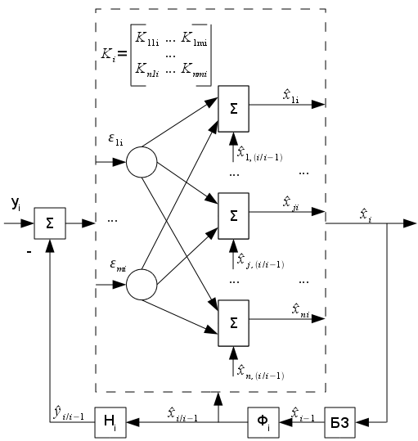
Рис. 1 – Структурная схема фильтра Калмана
В работах [1-2] рассматривается настройка параметров фильтра Калмана с использованием нейронной сети путем предварительного обучения.
Предлагается проводить обучение непосредственно по измеряемым информационным сигналам.
Алгоритм нейросетевого фильтра имеет следующий вид (рисунок 2)[1-2]:
${\hat{x}}_{i/i−1}^{\text{HC}}=Ф_{i}{\hat{x}}_{i−1}^{\text{HC}}$; ${\hat{x}}_{i}^{\text{НС}}{\text{=K}}_{i}^{\text{НС}}\left(z_{i}{\text{,W}}_{i}\right)$, (2)
где $z_{i}={\left[z_{\text{1i}}\text{.}\text{.}\text{.}z_{\text{qi}}\right]}^{T}≡{\left[{\left({\hat{x}}_{i/i−1}^{\text{НС}}\right)}^{T},{\left(e_{i}^{\text{НС}}\right)}^{T}\right]}^{T}$; $e_{i}^{\text{НС}}{\text{=y}}_{i}−H_{i}{\hat{x}}_{i/i−1}^{\text{НС}}$; $W_{i}=\left[w_{\text{0,i}}|w_{i}\right]$- матрица весов и смещений нейронной сети.
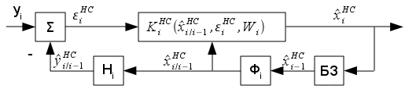
Рис. 2 - Структурная схема нейросетевого фильтра
При обучении непосредственно по измеряемым информационным сигналам настройка матрицы весов и смещений нейронной сети проводится из условия минимума критерия обучения:
$J\left(W\right)=\frac{1}{n_{0}}\sum_{\text{i=}1}^{n_{0}}{\left\{|x_{i+1}^{\text{HC}}−\left(w_{\text{0i}}{\text{+w}}_{i}y_{i}\right)|^{T}|x_{i+1}^{\text{HC}}−\left(w_{\text{i0}}{\text{+w}}_{i}y_{i}\right)|\right\}}$.
Настройка матрицы весов и смещений нейронной сети при оценке ${\hat{x}}_{i}^{\text{НС}}{\text{=w}}_{0,i}+\sum_{j}{w_{\text{ji}}z_{i}}$ может быть обеспечена в соответствии со следующими соотношениями (рис. 3):
$w_{o,i}{\text{=w}}_{o,i−1}+{Δw}_{o,i}$; (4)
$w_{j,i}{\text{=w}}_{j,i−1}+{Δw}_{j,i}$,
где ${Δw}_{0,i}=ν_{o,i}δ_{i}$; ${Δw}_{j,i}=ν_{j,i}δ_{i}z_{i}$; $δ_{i}=x_{i}^{\text{HC}}−Ф_{i}x_{i−1}^{\text{HC}}$; $ν_{j,i}=0\text{.}\text{.}\text{.}1$ ; $ν_{o,i}=0\text{.}\text{.}\text{.}1$.
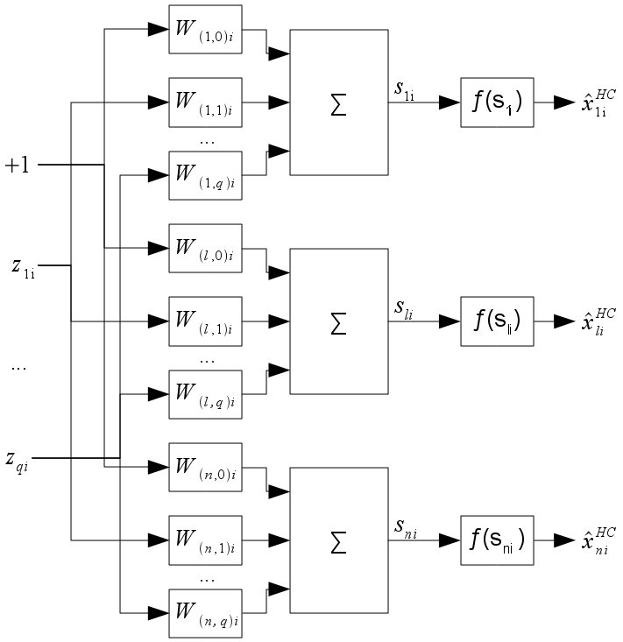
Рис. 3 - Структурная схема линейной однослойной нейронной сети
По текущим измерениям $y_{i}$ и полученным оценкам $x_{i}^{\text{HC}}$ можно осуществлять оценку интенсивностей шумов $Q^{{}_{i}}$ и $R^{{}_{i}}$ в соответствии с выражениями:
$Q^{{}_{i}}=\frac{1}{i}\sum_{i=1}^{n}{\left\{(x_{i}^{\text{HC}}−Ф_{i}x_{i−1}^{\text{HC}})^{T}(x_{i}^{\text{HC}}−Ф_{i}x_{i−1}^{\text{HC}})\right\}}$; (5)
$R^{{}_{i}}=\frac{1}{i}\sum_{i=1}^{n}{\left\{(y_{i}−H_{i}x_{i−1}^{\text{HC}})^{T}(y_{i}−H_{i}x_{i−1}^{\text{HC}})\right\}}$. (6)
Алгоритм нейросетевого фильтра (2) может быть преобразован к виду [1]:
${\hat{x}}_{i/i−1}^{\text{HC}}=Ф_{i}{\hat{x}}_{i−1}^{\text{HC}}$;
${\hat{x}}_{i}^{\text{HC}}={\hat{x}}_{i/i−1}^{\text{HC}}+K_{i}(y_{i}−H_{i}{\hat{x}}_{i/i−1}^{\text{HC}})$;
$P_{i/i−1}=Ф_{i}P_{i−1}Ф_{i^{T}}+G_{i}Q^{{}_{i}}G_{i}^{T}$; (7)
$K_{i}=P_{i/i−1}H^{T}(H_{i}P_{i/i−1}H_{i^{T}}+R^{{}_{i}})^{−1}$;
$P_{i}=P_{i/i−1}−P_{i/i−1}H_{i^{T}}(H_{i}P_{i/i−1}H_{i^{T}}+R^{{}_{i}})^{−1}H_{i}P_{i/i−1}$.
Для одномерной модели динамического процесса проведено проектирование традиционного фильтра Калмана (1): $\hat{x}1_{i/i−1}=\hat{x}1_{i−1}$; $\hat{x}1_{i}=\hat{x}1_{i/i−1}+k1_{i}(y_{i}−\hat{x}1_{i/i−1})$;
и фильтра Калмана (2) с нейросетевой подстройкой (4): $\hat{x}1_{i/i−1}^{\text{НС}}={\text{ \{ hat }}_{i−1}^{\text{НС}}$
$\hat{x}1_{i}^{\text{НС}}{\text{=w}}_{0,i}{\text{+w}}_{}{\text{ \{ hat }}_{i/i−1}^{\text{НС}}$,
где $Δ_{i}=(y_{i}−\hat{x}1_{i/i−1})$; $w_{0,i}=w_{0,i}+ν_{0,1}(\hat{x}1_{i}^{\text{НС}}−\hat{x}1_{i−1}^{\text{НС}})$; $w_{1,i}=w_{1,i}+ν_{1,1}(\hat{x}1_{i}^{\text{НС}}−\hat{x}1_{i−1}^{\text{НС}})Δ_{i}$; $w_{2,i}=w_{2,i}+ν_{2,1}(\hat{x}1_{i}^{\text{НС}}−\hat{x}1_{i−1}^{\text{НС}})\hat{x}1_{i/i−1}^{\text{НС}}$.
Результаты моделирование спроектированных фильтров приведены на рисунках 3-5.
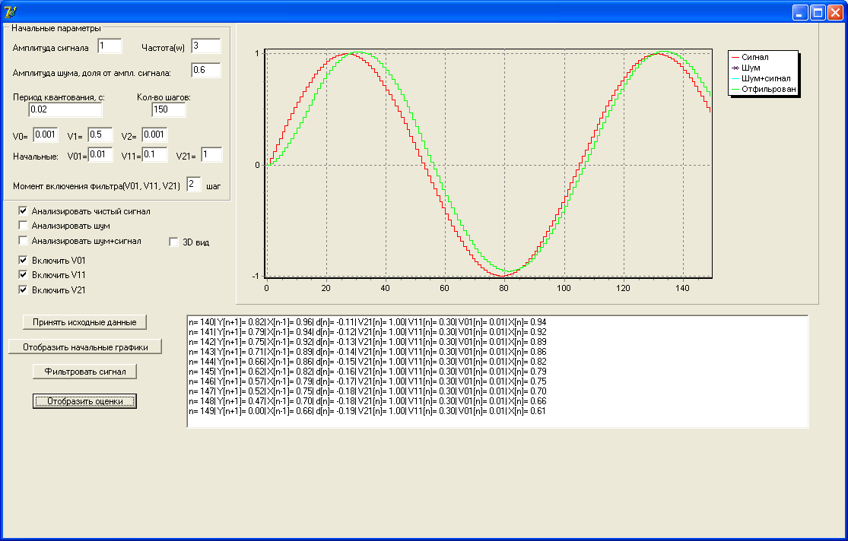
а)
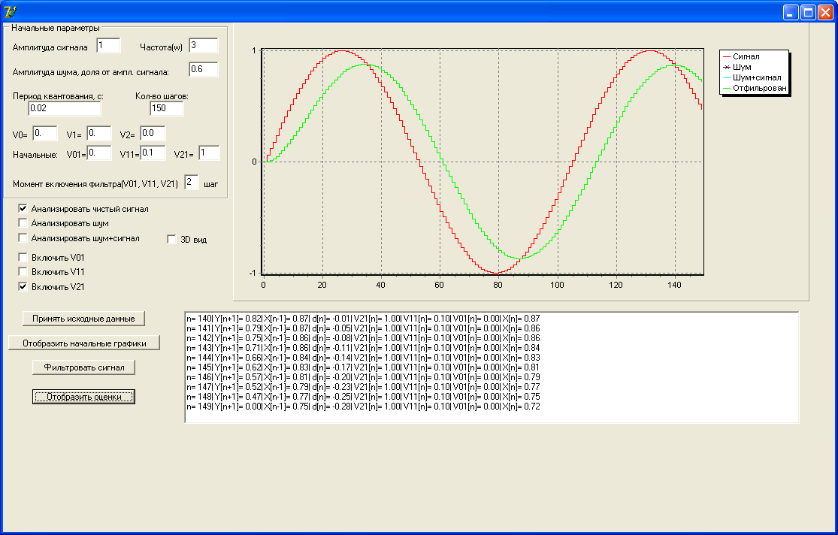
б)
Рис. 4 – Обработка синусоидального сигнала: а) фильтром Калмана с нейросетевой настройкой; б) традиционным фильтром Калмана
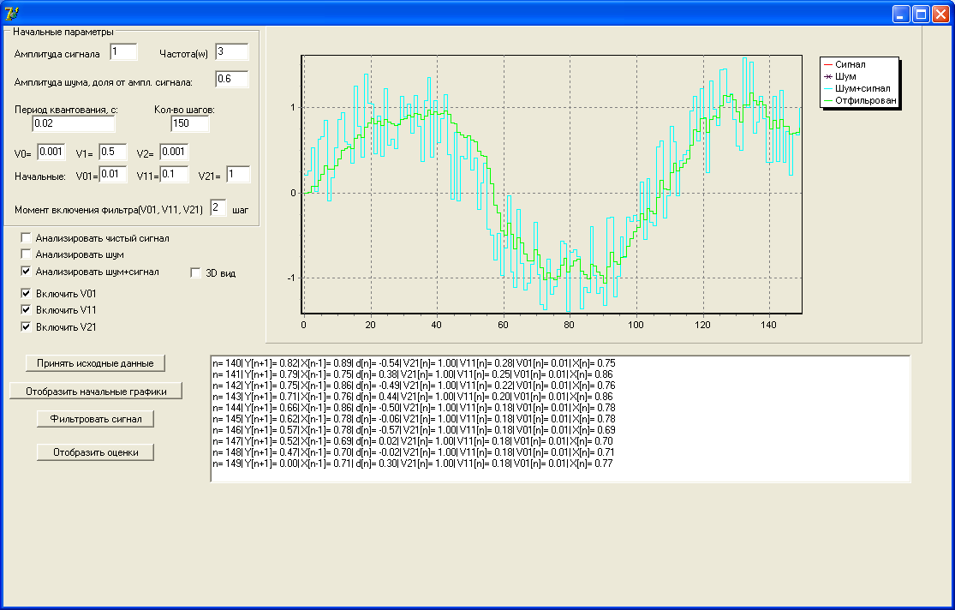
а)
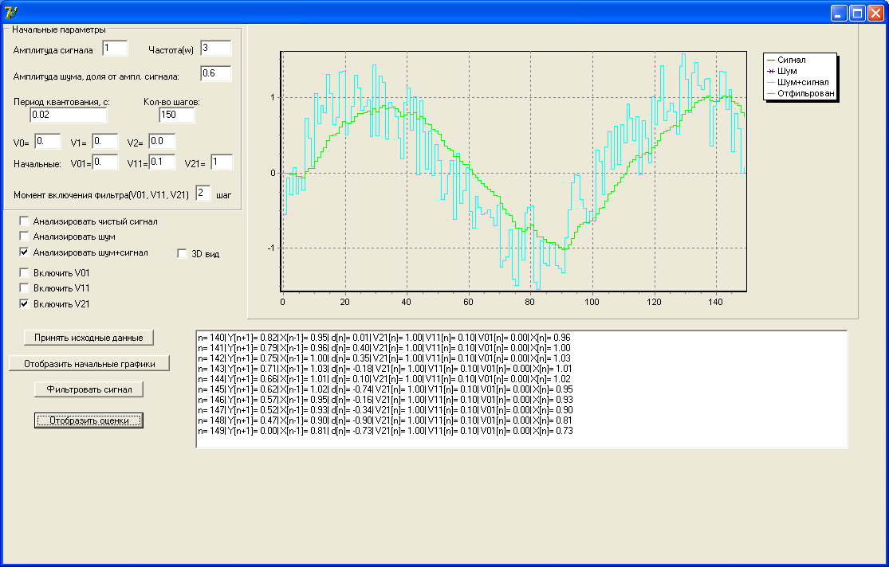
б)
Рис. 5 – Обработка синусоидального сигнала с наложенным шумом: а) фильтром Калмана с нейросетевой настройкой; б) традиционным фильтром Калмана
Анализ полученных результатов показал, что при отработке синусоидального сигнала фильтр Калмана в результате нейросетевой настройки имеет полосу пропускания 2,4 Гц (рисунок 4а), а при обработке гармонического сигнала с наложенным на него шумом – 1,4 Гц (рисунок 5а). Фильтр Калмана имеет постоянную полосу пропускания - 0,8 Гц (рисунки 4б, 5б).
Таким образом, проведенное моделирование адаптивного фильтра Калмана показало его эффективность по сравнению с традиционным фильтром. Нейронная сеть (4) осуществляет настройку параметров фильтра Калмана в соответствии с реальной помеховой ситуацией, что обеспечивает эффективное подавление помех измерения. На выходе фильтра Калмана с нейросетевой настройкой коэффициента передачи так же получаются статистические характеристики шумов динамического процесса (5) и помех измерения (6).

Литература
1. Амосов О.С., Степанов О.А. Оптимальная линейная фильтрация с использованием нейронной сети // Гироскопия и навигация. – 2004. - № 3 – С. 14 – 29.
2. Амосов О.С., Степанов О.А. Байесовское оценивание с использованием нейронной сети // Авиакосмическое приборостроение. – 2004. - № 6. – С. 46 - 55.
3. Интеллектуальная настройка фильтра Калмана с использованием нейросетевой идентификации статистических характеристик шумов // Материалы межрегиональной научно-технической конференции «Интеллектуальные и информационные системы» (18 – 19 ноября 2009 г) - Тула: ТулГУ. 2009. С.91-94
4. Понятский В.М. Нейросетевая идентификация статистических параметров шумов для настройки фильтра Калмана // Материалы X международной научной конференции «Современные проблемы математики, механики, информатики» (23 – 27 ноября 2009 г) - Тула: ТулГУ. ISBN 978-5-7679-1514-9. С. 348 – 353.

Comparison of NEURal NETWORK mETHOD of REadjustments of CoeffiCients of the filter кalman with the traditional approach

Ponyatskiy V.

Tula State University, Instrument Design Bureau

Designing of filter Kalman adapting to real interfering conditions is considered.
It is offered to carry out training directly on measured information signals. The algorithm of filter of neural network has the following appearance (drawing 1):
${\hat{x}}_{i/i−1}^{\text{HC}}=Ф_{i}{\hat{x}}_{i−1}^{\text{HC}}$; ${\hat{x}}_{i}^{\text{НС}}{\text{=K}}_{i}^{\text{НС}}\left(z_{i}{\text{,W}}_{i}\right)$, (1)
where $z_{i}={\left[z_{\text{1i}}\text{.}\text{.}\text{.}z_{\text{qi}}\right]}^{T}≡{\left[{\left({\hat{x}}_{i/i−1}^{\text{НС}}\right)}^{T},{\left(e_{i}^{\text{НС}}\right)}^{T}\right]}^{T}$; $e_{i}^{\text{НС}}{\text{=y}}_{i}−H_{i}{\hat{x}}_{i/i−1}^{\text{НС}}$; $W_{i}=\left[w_{\text{0,i}}|w_{i}\right]$- a matrix of scales and displacement of a neural network.

Drawing 1 - the Block diagramme of filter of neural network

At training it is direct on measured information signals adjustment of a matrix of scales and displacement of a neural network it is spent from a condition of a minimum of criterion of training:
$J\left(W\right)=\frac{1}{n_{0}}\sum_{\text{i=}1}^{n_{0}}{\left\{|x_{i}−\left(w_{\text{0i}}{\text{+w}}_{i}y_{i}\right)|^{T}|x_{i}−\left(w_{\text{i0}}{\text{+w}}_{i}y_{i}\right)|\right\}}$.
Adjustment of a matrix of scales and displacement of a neural network at estimation ${\hat{x}}_{i}^{\text{НС}}{\text{=w}}_{0,i}+\sum_{j}{w_{\text{ji}}z_{i}}$ can be provided according to following parities (drawing 3):
$w_{o,i}{\text{=w}}_{o,i−1}+{Δw}_{o,i}$; (2)
$w_{j,i}{\text{=w}}_{j,i−1}+{Δw}_{j,i}$,
For one-dimensional model of dynamic process designing of filter Kalman (1) with neural network fine tuning (2) is spent:
$$\hat{x}1_{i/i−1}^{\text{НС}}={\text{ \{ hat }}_{i−1}^{\text{НС}}$$
$\hat{x}1_{i}^{\text{НС}}{\text{=w}}_{0,i}{\text{+w}}_{}{\text{ \{ hat }}_{i/i−1}^{\text{НС}}$,
where $Δ_{i}=(y_{i}−\hat{x}1_{i/i−1})$; $w_{0,i}=w_{0,i}+ν_{0,1}(\hat{x}1_{i}^{\text{НС}}−\hat{x}1_{i−1}^{\text{НС}})$; $w_{1,i}=w_{1,i}+ν_{1,1}(\hat{x}1_{i}^{\text{НС}}−\hat{x}1_{i−1}^{\text{НС}})Δ_{i}$; $w_{2,i}=w_{2,i}+ν_{2,1}(\hat{x}1_{i}^{\text{НС}}−\hat{x}1_{i−1}^{\text{НС}})\hat{x}1_{i/i−1}^{\text{НС}}$.
The spent modelling of adaptive algorithm of filtration Kalman has shown its efficiency in comparison with the traditional filter.

⎯⎯⎯⎯⎯♦⎯⎯⎯⎯⎯

